|  |  |  |  |  |
| --- | --- | --- | --- | --- |
| № | № зачетки | № студ. билета | ФИО | Номер варианта |
| 1 | бгуир |  | [Белов Игорь Игоревич](http://learning.bsuir.by/sites/tec/_layouts/15/userdisp.aspx?ID=1301) | ИПР 1 вариант |

**ИНДИВИДУАЛЬНЫЕ ПРАКТИЧЕСКИЕ РАБОТЫ**

**ИПР №1**

1. Изучить методы расчета электрических цепей: метод узловыхнапряжений,метод двух узлов, метод эквивалентного генератора напряжения. Ознакомиться с объемом и содержанием лабораторного задания.

2. Рассчитать токи в схеме (рис 2.4) по данным табл.2.1 согласно варианту:

а)методом узловых напряжений. По рассчитанным узловым напряжениям определить токи в ветвях; данные занести в табл. 2.2 ;

б)методом эквивалентного генератора напряжения. Определить ток в сопротивлении нагрузки. При расчете напряжения холостого хода расчет токов произвести методом двух узлов. Все данные расчетов занести в табл. 2.2.

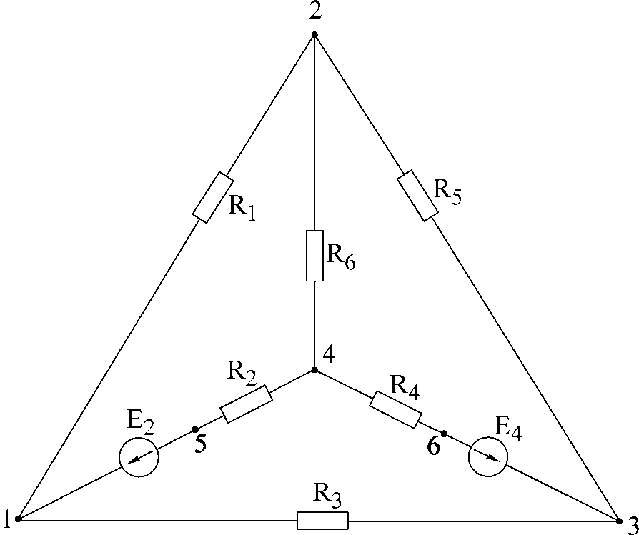

Рис.2.4

Таблица 2.1

|  |  |  |  |  |  |  |  |  |  |  |  |
| --- | --- | --- | --- | --- | --- | --- | --- | --- | --- | --- | --- |
| № вар. | Е2,  В | Е4,  В | R1, кОм | R2, кОм | R3, кОм | R4, кОм | R5, кОм | R6, кОм | Баз. узел | Нагруз-ка | Контур потен-  циальной диаграммы |
| 1 | 30 | 15 | 2,4 | 2,4 | 2,0 | 1,0 | 3,9 | 2,4 | 2 |  | 4–5–1–2–3–6–4 |

Таблица 2.2

|  |  |  |  |  |  |  |  |  |  |  |  |  |  |  |  |
| --- | --- | --- | --- | --- | --- | --- | --- | --- | --- | --- | --- | --- | --- | --- | --- |
| Данные |  |  | Метод узловых напряжений | | | | | | | | | Метод двух узлов | | | |
|  |  | Узловые  напряжения | | | Токи ветвей | | | | | | Узловое напряжение | Токи ветвей | | |
|  |  |  |  |  |  |  |  |  |
| 1 | 2 | 3 | 4 | 5 | 6 | 7 | 8 | 9 | 10 | 11 | 12 | 13 | 14 | 15 | 16 |
| Расчетные |  |  |  |  |  |  |  |  |  |  |  |  |  |  |  |
| Эксперемен-тальные |  |  |  |  |  |  |  |  |  |  |  |  |  |  |  |

|  |  |  |  |  |  |  |  |  |  |
| --- | --- | --- | --- | --- | --- | --- | --- | --- | --- |
| Метод эквивалентного  генератора | | | | Опытные данные для построения потенциальной диаграммы –напряжения участков цепи | | | | | |
|  |  |  |  |  |  |  |  |  |  |
| 17 | 18 | 19 | 20 | 21 | 22 | 23 | 24 | 25 | 26 |
|  |  |  |  |  |  |  |  |  |  |
|  |  |  |  |  |  |  |  |  |  |

**ИПР № 2**

Для последовательной цепи на рис. 5.3.5:

а) рассчитать согласно варианту сопротивления реактивных элементов, комплексное входное сопротивление цепи, комплексный ток и комплексные напряжения элементов  Параметры цепи и генератора заданы в табл. 3.1 согласно варианту.

Таблица 3.1

|  |  |  |  |  |  |  |  |  |  |
| --- | --- | --- | --- | --- | --- | --- | --- | --- | --- |
| Вариант | Схема на рис. |  |  |  |  |  |  |  |  |
| В | Гц | Ом | Ом | Ом | мГн | Ом | мкФ |
| 1 | 3.8 | 10 | 700 | 124,7 | 124,9 | 124,9 | 29,06 | 46,7 | 0,936 |

Напряжение генератора принять равным *U=*10 В. Начальную фазу напряжения генератора принять нулевой. Расчетные комплексные величины занести в табл. 3.2 в графу «Расчет»;

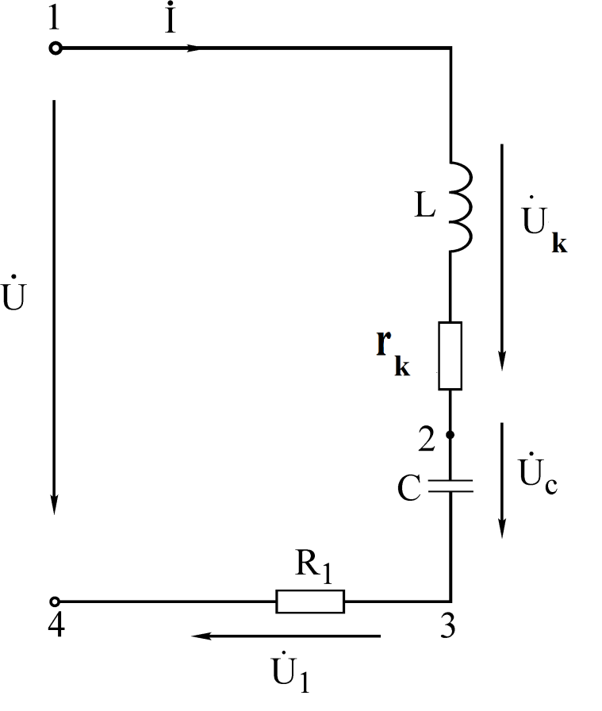

Рис. 5.3.5

б) по результатам расчетов построить векторную диаграмму токов и напряжений всех элементов.

2. Для параллельной цепи на рис. 5.3.6 и указанных в п.1,a параметров генератора:

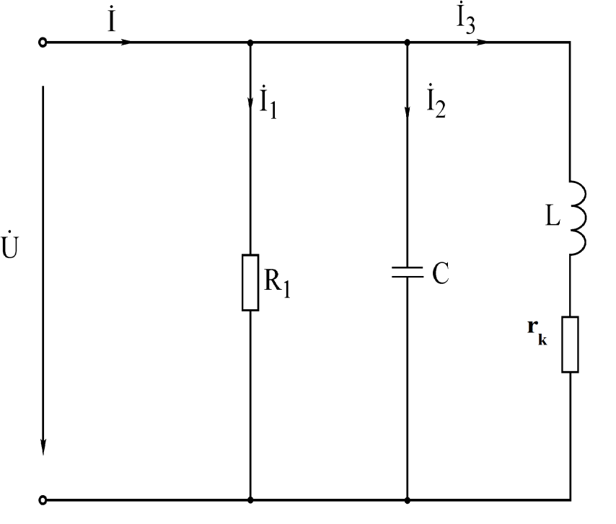

Рис. 5.3.6

а) рассчитать по закону Ома комплексные токи  ветвей и входной ток  как их сумму. Результаты занести в табл. 3.3 в графу «Расчет»;

б) построить векторную диаграмму токов и напряжений.

3. В разветвленной цепи, заданной согласно варианту в табл. 3.1:

а) рассчитать, используя метод эквивалентных преобразований, комплексные токи ветвей и комплексные напряжения всех элементов. Результат занести в табл. 3.4 в графу «Расчет» (– напряжения на резисторах );

б) построить векторную диаграмму токов и напряжений всех элементов.

Выбрать масштабы для векторов напряжений и векторов токов таким образом, чтобы векторы на диаграмме были соизмеримыми;

в) составить и рассчитать уравнения баланса активных и реактивных мощностей цепи. Вычислить коэффициент мощности цепи.

Таблица 3.2

|  |  |  |  |  |  |  |  |  |  |  |  |  |
| --- | --- | --- | --- | --- | --- | --- | --- | --- | --- | --- | --- | --- |
| Цепь на  рис.  5.3.5 |  |  |  | |  | |  | |  | |  | |
|  |  | I |  |  |  |  |  |  |  |
| Ом | Ом | Ом | град | мА | град | В | град | В | град | В | град |
| Расчет |  |  |  |  |  |  |  |  |  |  |  |  |
| Опыт |  |  |  |  |  |  |  |  |  |  |  |  |

Таблица 3.3

|  |  |  |  |  |  |  |  |  |
| --- | --- | --- | --- | --- | --- | --- | --- | --- |
| Цепь  на  рис. 5.3.6 | *I* | |  | |  | |  | |
| I |  |  |  |  |  |  |  |
| мА | град | мА | град | мА | град | мА | град |
| Расчет |  |  |  |  |  |  |  |  |
| Опыт |  |  | – | – | – | – | – | – |

Таблица 3.4

|  |  |  |  |  |  |  |  |  |  |  |  |  |  |
| --- | --- | --- | --- | --- | --- | --- | --- | --- | --- | --- | --- | --- | --- |
| Разветвленная цепь |  | |  | |  | | *U1* | *U2* | *U3* |  | |  | |
|  |  |  |  |  |  |  |  |  |  |
| мА | град | мА | град | мА | град | В | В | В | В | град | В | град |
| Расчет |  |  |  |  |  |  |  |  |  |  |  |  |  |
| Опыт |  |  |  |  |  |  |  |  |  |  | – |  | – |

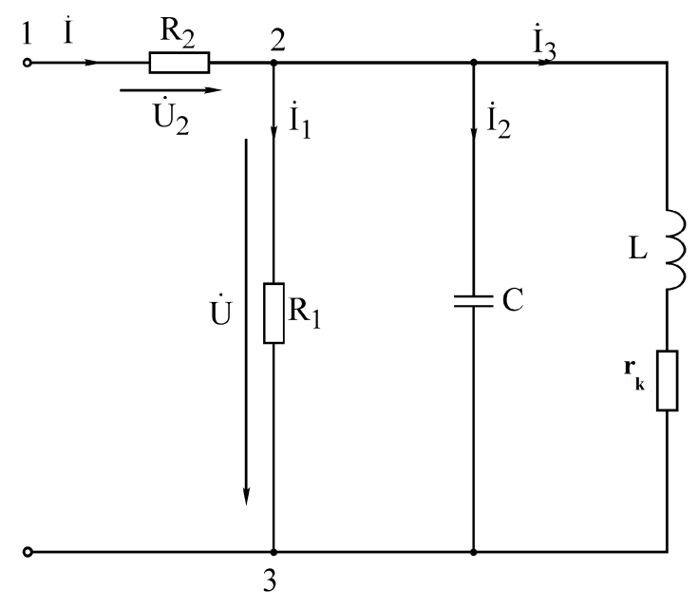

Рис. 5.3.7

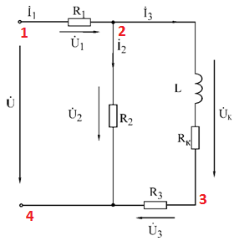

Рис. 5.3.8

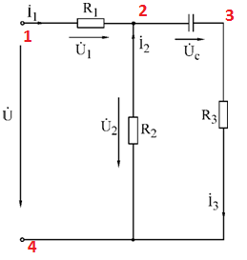

Рис. 5.3.9

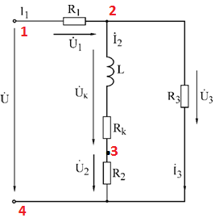

Рис. 5.3.10